令和３年５月吉日
会 員 各 位
松城祭実行委員会
委員長 阿部 律雄
村松商工会商業部会
部会長 村井 恭一

令和３年度城下町むらまつ松城祭における
「街中美術館」への協力依頼について

新緑の候 皆様におかれましては益々ご清祥のこととお慶び申し上げます。
さて、村松商工会商業部会の協力により実施して参りました「城下町むらまつ松城祭（主催：松城祭実行委員会）」の今年度の開催に合わせ、各店頭において書画等の美術品を展示する「街中美術館」を実施することとなりました。
つきましては、下記の街中美術館開催期間中における美術品の展示について、今年度もご協力を賜りますようお願い申し上げます。
記
１．開催期間
令和３年６月２２日（火）～６月２９日（火）
２．募集内容
(1)上記期間中に店頭で展示頂ける美術品等（書画・骨董品等代々伝わるものや、自身で製作したものなど何でも構いません）
(2)下記の申込書により、令和３年６月４日（金）までにお申し込みください。
３．申込・問合せ先
松城祭実行委員会［担当：田中（メンズショップ・タナカ）］
TEL：0250-58-6015 FAX：0250-58-6033
----------------------------------------------------------------------------
令和３年度「街中美術館」出展希望申込書
事業所名 |  | 電 話
住 所 | 五泉市 | ＦＡＸ
美術品の  品 名 等 | ① | ②
 | ③ | ④
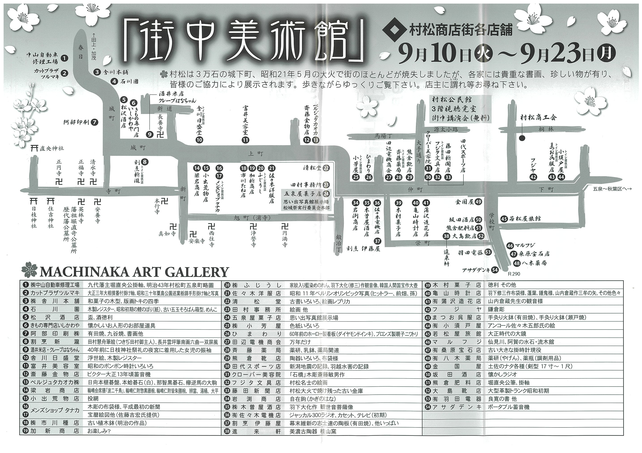
※参考：令和元年度実施内容

